基于Beta分布的域间实体信任度评估方法
环境说明：
物联网环境下包含多个管理域，每个管理域内包含多个实体，且每个管理域的信任评估机制不同。每个实体在管理域具有域内信任度，在进行跨域实体交互时具有跨域实体信任度。跨域实体信任度还需要考虑到直接信任关系和推荐信任关系。
相关定义：
定义1 域内信任度 域内信任度表示物联网环境下实体处于自身管理域内的信任度。
定义2 域间信任度 域间信任度表示物联网环境下两个管理域间的信任关系。
定义3 跨域实体间信任度 跨域实体间信任度表示物联网环境下两个不同管理域内实体间的信任关系。
定义4 上下文服务背景相似度 上下文服务背景相似度表示物联网环境下两个管理域内实体间在进行服务交互时，所处的不同上下文环境的相似度。
定义5 有向带权图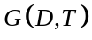 TMCE模型采用有向带权图的数据结构对于物联网环境下的各管理域及实体进行存储，其中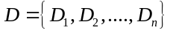为管理域集合，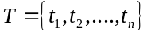为各管理域间直接信任关系的边集合，其中为域信任度。有向带权图中的边具有方向性，同时具有一个权值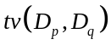，表示域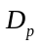和域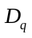之间的域信任度。
属性归一化处理方法：
管理域间的属性映射传输用一个三元组表示{管理域名，属性值，属性范围}。
在域管理服务器内将一个管理域中的属性值转换为满足另一个管理域中信任评价标准的属性值。
{Di，属性的值，范围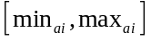}：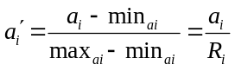
{Dj，属性的值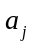，范围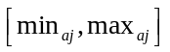}：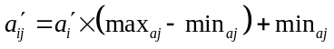
转化后每一个属性与该属性最小值之差除以该属性取值的全距，标准化后各属性的取值范围限于[0,1]。
采用极值化方法对属性数据无量纲化是通过属性取值的最大值和最小值将原始数据转换为界于某一特定范围的数据，从而消除量纲和数量级的影响。极值化方法对变量无量纲化过程中仅仅对该属性的最大值和最小值这两个极端值有关，而与其他取值无关。
变异系数权重法：
权重系数确定方法为变异系数权重法：
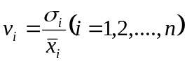，是第i项指标的变异系数，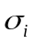是第i项指标的标准差，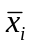是第i项指标的平均值。
各指标的权重系数为：
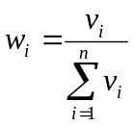

基于Beta分布的跨域实体直接信任度计算：
贝叶斯理论是一种广泛使用的信任评估工具，Ganeriwal等人提出的RFSN[Reputation- Based Framework for High Integrity Sensor Networks ]模型中利用贝叶斯公式对节点的信誉分布与Beta分布进行拟合，得到节点的信誉分布服从Beta分布的结论，即p∼Beta(m+1,n+1)，其中p表示节点a关于节点b的实体间信任关系分布，m和n分别表示节点a与节点b历史交互记录中交互成功数目和交互失败数目。
针对物联网环境下跨域实体间的信任关系，本文在RFSN模型结论的基础上进行分析。由于物联网环境下跨域实体间发生的交互事件有两种状态：交互成功或交互失败，因此物联网环境下跨域实体间的交互事件符合二项分布事件的描述。很多分布形式如正态分布、Beta分布、泊松分布等都可以用来表示实体间的信任关系，但是在实际的应用环境中许多物理量的概率分布都是近似于Beta分布的，而且Beta分布作为伯努利分布和二项分布的共轭先验分布的密度函数，在机器学习和数理统计学中有着重要应用。根据上述分析，本文针对物联网环境下跨域实体间交互的二项分布事件进行Beta分布建模，利用二项分布的共轭先验性质推导得到二项分布事件的后验Beta分布，然后根据后验Beta分布进行期望值计算，可以把它的数学期望看作这组跨域实体间对应的直接信任度。
定理1 二项分布的似然函数：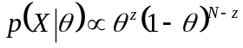，表示在数据X的情况下，事件发生的概率。其中表示发生事件的总数，表示发生事件的次数。
定理2 Beta分布：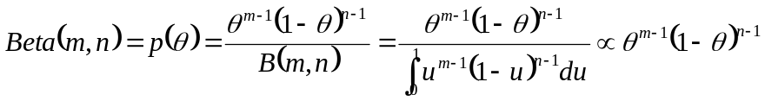，表示事件的条件密度函数。其中，m表示事件发生的次数，n表示事件未发生的次数；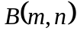表示Beta函数，是一个标准化函数，为了使这个分布的概率密度积分等于1。
定理3 共轭先验性质：在贝叶斯统计理论中，如果某个随机变量的后验概率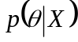和其先验概率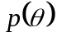属于同一个分布簇，那么称和为共轭分布，同时也称为似然函数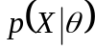的共轭先验。
假设某一时间段内，t时刻时，跨域实体Ea与跨域实体Eb之间的历史交互请求总数为m+n次，其中m次成功、n次失败，则这组事件先验概率满足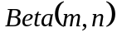。在接下来的一段时间内，跨域实体Ea与跨域实体Eb之间的历史交互请求总数为N次，其中z次成功、N-z次失败。根据共轭先验性质可得事件的后验概率为：
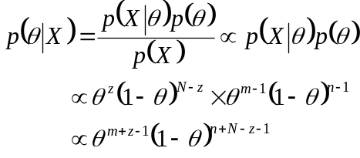
令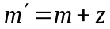，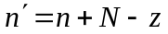，则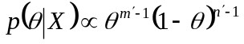。
接下来应用Beta函数进行标准化处理，得到：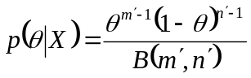，此时满足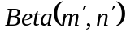，此时Beta分布主要集中在区间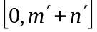之间，而跨域实体间信任度定义在区间[0,1]之间，因此可以把Beta分布的数学期望看作这组跨域实体间对应的信任度，跨域实体Ea与跨域实体Eb之间的跨域信任关系tv₀可以用Beta分布的统计期望表示，即
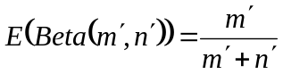

跨域实体Ea与跨域实体Eb之间的跨域信任关系tv₀可以用Beta分布的统计期望表示，即
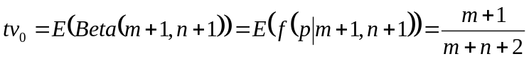
其中，是关于样本p的条件密度函数 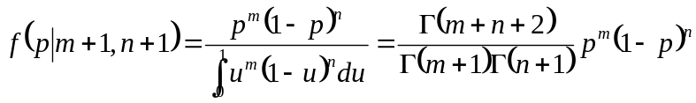
跨域实体信任度评估方法：
上下文服务背景相似度计算：
参数：表示实体服务上下文环境属性，上下文环境属性值为字符类型，在进行相似度计算时，首先应该将文本类型转化成数字类型，便于进行相似度计算。根据转换为数字的不同域间实体的上下文环境属性，利用改进的余弦相似度算法进行相似度计算。
上下文环境参数文本类型转换为16进制数字：
利用C语言算法进行转换：
#include <stdio.h>
#include <stdlib.h>
#include <string.h>
#include<math.h>
double cos_dis(int v1[],int n,int v2[],int m)
{
double dot_product = 0.0;
double normA = 0.0;
double normB = 0.0;
int a,b;
for(a=0,b=0;a<n && b<m;a++,b++)
{
dot_product += v1[a]*v2[b];
normA += pow(v1[a],2);
normB += pow(v2[b],2);
}

if(normA == 0.0 || normB==0.0)
{
return 0;
}
else
{
return dot_product / (sqrt((normA*normB)));
}

}

int main()
{

char *s = "《Java语言陷阱与缺陷》";
char *c = "《C语言陷阱与缺陷》";

int num[30],num2[30],i,n=0,m=0;

memset(num,0,sizeof(num));
memset(num2,0,sizeof(num2));

while(*(s + n))
{
num[n] = 0XFF&s[n++];
}

while(*(c + m))
{
num2[m] = 0XFF&c[m++];
}
printf("1:\n");
for(i = 0;i < n;i++)
{
printf("%2X ",num[i]);
}

printf("\n\n");

for(i = 0;i < n;i++)
{
printf("%d ",num[i]);
}

printf("\n\n2:\n");
for(i = 0;i < m;i++)
{
printf("%2X ",num2[i]);
}

printf("\n\n");

for(i = 0;i < m;i++)
{
printf("%d ",num2[i]);
}

printf("\n\n");

printf("len:%d %d\n\n",n,m);

double dis = cos_dis(num,n,num2,m);

printf("sim=%.8lf\n",dis);

return 0;

}

输出结果为：
1:
A1 B6 4A 61 76 61 D3 EF D1 D4 CF DD DA E5 D3 EB C8 B1 CF DD A1 B7
161 182 74 97 118 97 211 239 209 212 207 221 218 229 211 235 200 177 207 221 161 183
2:
A1 B6 43 D3 EF D1 D4 CF DD DA E5 D3 EB C8 B1 CF DD A1 B7
161 182 67 211 239 209 212 207 221 218 229 211 235 200 177 207 221 161 183
len:22 19
sim=0.96952380

可以计算得到上下文服务背景相似度参数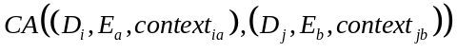为0.96952380
域间实体信任度评估计算：
参数：上下文服务背景相似度参数CA、域内信任度tv_{in}、基于Beta分布的跨域实体信任度评估方法可计算出初始的跨域实体间信任度tv₀、以及3个实体特征属性的相似度Sim。
特征属性的相似度计算：
3个实体特征属性的相似度Sim。其中3个实体特征属性为：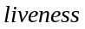表示实体活跃度，是[0,1]范围内的值，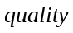表示实体提供服务的质量是[0,1]范围内的值，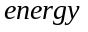表示实体提供服务的质量是[0,1]范围内的值。
根据属性归一化方法进行3个属性参数的转换：
{Di,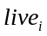,范围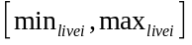}：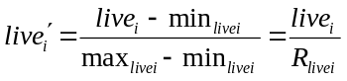
{Dj,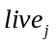,范围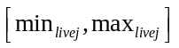}：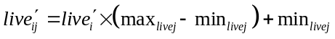
转化后每一个属性满足域Dj中信任评价标准。接下来进行3个实体特征属性的相似度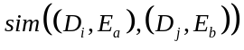计算：
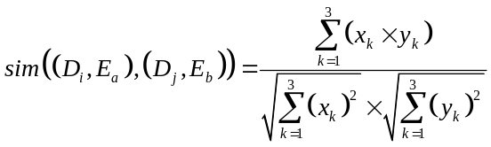
其中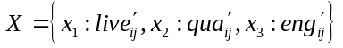，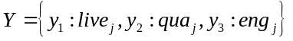

在此基础上，结合、域信任度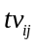、域间实体交互成功率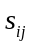进行域间实体信任度评估计算。由此完成了跨域实体间的信任评估统一。
由此可得域间实体信任度评估计算：
在此基础进行方法改进，考虑跨域实体信任关系的动态演化问题，以及跨域实体交互过程中存在的风险问题，提出基于机器学习的改进跨域实体信任评估方法。

